Kochane SŁONECZKA i ich RODZICE! 30. III. 2021r.
Podaję materiały do katechezy na przedświąteczny tydzień:
Pierwszy temat to: Pan Jezus zmartwychwstał! Wielkanoc.
Treść katechezy: Jezus dla człowieka umarł i zmartwychwstał, zwyciężył śmierć, wyprowadził ludzi z ciemności zła i smutku do światła nadziei.
Proszę i zarazem dziękuję Rodzicom za pomoc dzieciom w wykonaniu zaproponowanych zadań.

- Dzieci mogą oglądnąć pod linkiem: https://www.youtube.com/watch?v=sC4o9AuysWw filmik o zmartwychwstaniu Pana Jezusa (ok. 30 min)
- Wykonać w katechizmie katechezę 44

- Zapamiętać, że w kościele mamy symbole Pana Jezusa, który zmartwychwstał:

świeca zwana PASCHAŁ:


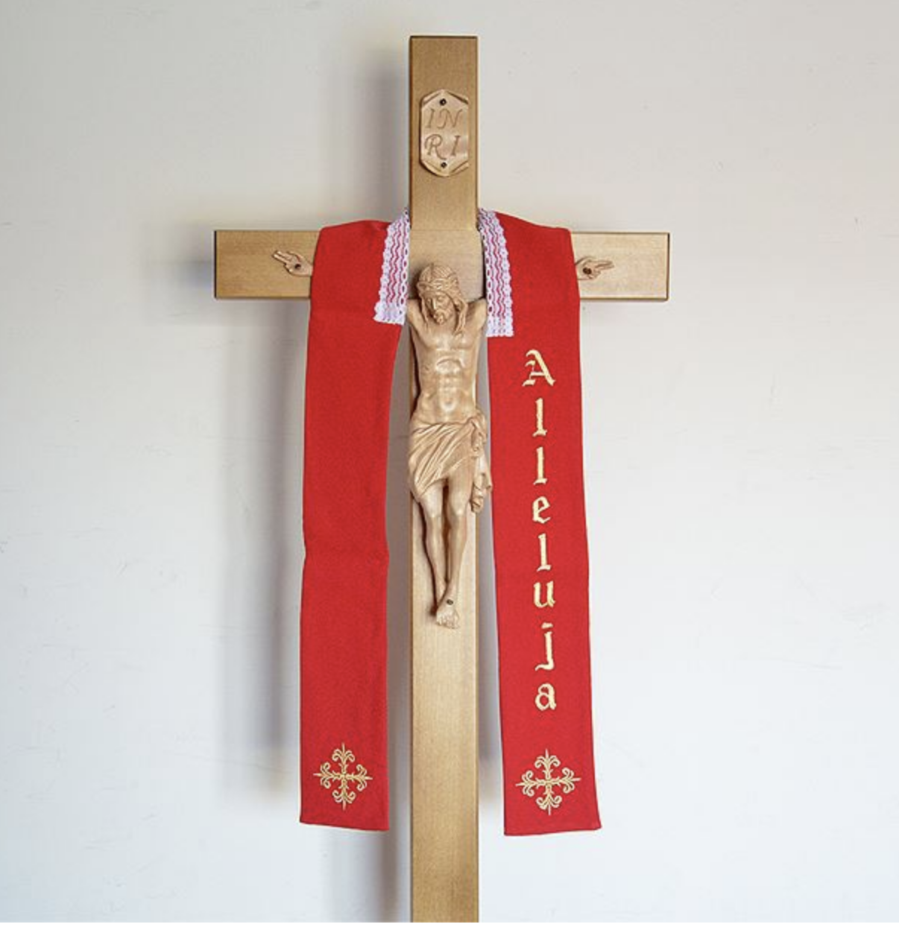
krzyż

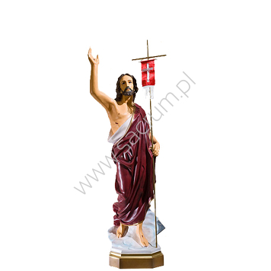
figura Pana Jezusa Zmartwychwstałego

a wyrazem naszej radości są bijące dzwony (możecie posłuchać głosu dzwonu Zygmunta na Wawelu w Krakowie https://www.youtube.com/watch?v=b1AmHfmIl-A) oraz

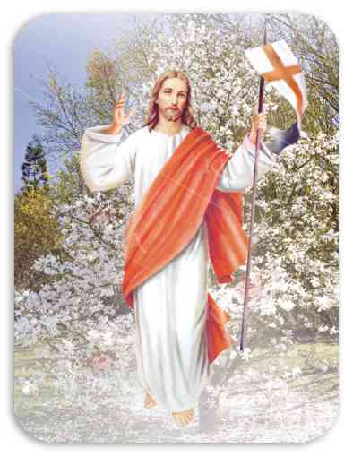
„Dlaczego szukacie żywego między umarłymi?
Nie ma Go tu, zmartwychwstał.
Przypomnijcie sobie, co wam powiedział,
gdy przebywał z wami…”
Łk 24, 5n

Z serca życzę Wam i Waszym Rodzinom spotkania Zmartwychwstałego Pana;
niech On przynosi radość i pokój serca, w tym trudnym czasie, daje poczucie sensu w codziennym pełnieniu obowiązków.
Z modlitwą
Katechetka
Na dziś już tyle. (nie zapomnijcie pomagać Rodzicom w przygotowaniach świątecznych i „bądźcie grzeczni o ile zdołacie” ja powiadał św. Filip Neri
Pozdrawiam Was
Niech Będzie pochwalony Jezus Chrystus

